**Grupo Metropolitano**

**Análisis de requerimientos**

**Mejoras al módulo de Conciliación Bancaria para la Cobranza**



**Junio de 2017**

**Contenido**

*1 Introducción* 3

*2 Objetivo* 3

*3 Reglas de negocio* 4

*4 Puntos a estandarizar* 5

*5 Mejoras* 5

# *1 Introducción*

Cuando una empresa recibe sus estados de cuenta bancarios, es necesario que las cantidades descriptas coincidan con el registro contable de las cuentas bancarias. Este proceso de conciliación es muy importante para tener un control de los movimientos de la empresa.

Derivado a las actualizaciones que maneja el SAT por la resolución de modificaciones a la resolución de miscelánea fiscal 2017 y que a partir del 1 de diciembre se tendrá que usar la nueva versión de “Medios Electrónicos versión 3.3”.

El Servicio de Administración Tributaria ha detectado que es complicado identificar cuáles de estos pagos están relacionados entre sí y están debidamente facturados, ya que en el curso del pago total, las facturas parciales podían ser canceladas individualmente, en otros casos, las facturas podían duplicarse.

Para conocer con certeza si una factura ha sido abonada o no, debemos realizar la conciliación de la cobranza, con las herramientas que ofrece el módulo de conciliación podremos conciliar el pedido a crédito con el registro de pago en el estado de cuenta.

# *2 Objetivo*

Actualizar el módulo de conciliación bancaria para poder realizar una conciliación de ingresos por cobranza a abonar, facilitando la liquidación y la recepción de documentación que conformará la liquidación.

# *3 Reglas de negocio*

| **ID Regla** | **Nombre de la regla** | **Descripción** |
| --- | --- | --- |
| CB001 | Cuentas bancarias | Las cuentas bancarias a usar en el módulo de Conciliación deben ser las mismas que se usan en el módulo de Corte de Caja. |
| CB002 | Comisiones | Se deberán configurar clientes donde aplique cobro de comisión antes del depósito. |
| CB003 | Saldar pedido por comisión | Aplicar la comisión no depositada para saldar el pedido de un cliente, por ejemplo: Los pedidos a pagar tiene un importe de $10,000, depositan $9,500, se deben cubrir los $10,000 de los pedidos, $9,500 depositan y $500 son de comisión. |
| CB004 | Pago parcial | En el caso de abonar a varios pedidos, el pago completo se deberá aplicar al pedido más viejo y el pago parcial al pedido mas reciente. |
| CB005 | Depósitos de clientes padres | Un cliente puede tener clientes en varias sucursales, haciendo un solo depósito para varios pedidos de diferentes sucursales. |
| CB006 | Conciliación de ingresos | Se deben realizar las conciliaciones de ingresos de:   1. Cobranza 2. Venta   Las conciliaciones pueden ser compartidas, y contener ambos ingresos. |
| CB007 | Pago de facturas | El cliente puede pagar más del valor de la factura. |
| CB008 | Número de TRANSBAN | Una conciliación puede tener varias TRANSBAN. |
| CB009 | Número de documentos por TRANSBAN | Cada TRANSBAN debe tener como máximo 500 documentos (debe estar parametrizado). |
| CB010 | Conciliación forma de pago | Las conciliaciones por forma de pago se harán de la siguiente forma:   1. Pagos de créditos por cheque, se hará por medio de un extractor al corte de caja. 2. Pagos de crédito por TPV, se hará por medio de un extractor al corte de caja. 3. Pagos de crédito por transferencia, se hará a nivel pedido y genera un movimiento de caja con clave TRANSBAN. 4. Pagos de crédito por efectivo, se hará por medio de un extractor al corte de caja. 5. Pagos por medio de TPV, se hará por medio de un extractor al corte de caja. 6. Ingresos por venta, se hará por medio de un extractor al corte de caja.   Los extractores de ingresos consultarán información registrada en SigaMet. |
| CB011 | Conciliación de cheques devueltos | Los cheques devueltos se harán por medio de un extractor al corte de caja. |

# *4 Puntos a estandarizar*

Proceso en Gas de Oaxaca

| **Punto** | **Descripción** |
| --- | --- |
| 1 | Pago de transferencia por venta, es una venta a contado que la forma de pago es transferencia, en Gas de Oaxaca se mete como cheque. Se verifica que la transferencia haya caído en la cuenta de la unidad de negocio.  Gas Metro toma esa venta como crédito. |
| 2 | Cobranza por forma de pago Cheque, en el corte de caja se maneja como efectivo.  En Gas Metropolitano hay Cobranza con cheque. |
| 3 | Cambio de pagarés (percances, accidentes) por efectivo y posteriormente entra el depósito en una cuenta bancaria. |
| 4 | Control de pagos anticipados por suministro de gas.  Gas Metropolitano no hace factura hasta que se genere el pedido. |
| 5 | En el día se generan 4 folios TRANSBAN, bajan el estado de cuenta 4 veces al día, 12:00 PM, 3:00 PM, 5:00 PM, y al día siguiente bajan el estado de cuenta del resto de movimientos.  Gas Metropolitano concilia en día vencido, hoy concilia lo de ayer. |
| 6 | La conciliación de ingresos por venta se hace por medio del corte de caja, en las fichas de depósito no hay relación entre las fichas y pedidos.   |  |  |  | | --- | --- | --- | | **Cuenta banco** | **Descripción** | **Total** | | 515492550 | TARJETA BANORTE | 32,485.4600 | | 2084286934 | CHEQUES BANAMEX | 5,644.6400 | | 4686365 | EFECTIVO | 2004.0000 | | 4686365 | EFECTIVO COBRANZA | 985.7400 | |
| 7 | Cuando hay cambio de cheque por efectivo, este cheque no tendrá ningún pedido relacionado, si el cheque se cobra posterior a la fecha de factura de la venta, no tendríamos relación a que factura hacer la factura complemento.  Sugerencia: No se debe hacer cambio de cheques, debido a que no tenemos pedido relacionado con ese cheque para realizar la factura complemento. |

# *5 Mejoras*

Las mejoras propuestas se van a realizar sobre la conciliación de ingresos por cobranza a abonar.

***5.1 Conciliación por cantidad y referencia***

En la vista de conciliación por cantidad y referencia se deberá agregar dos campos:

1. Agregar al grid la serie y folio de la factura, además el número de cliente.
2. Esta forma de conciliación deberá aplicar para cobros a edificios, para pedidos de gas estacionario a crédito y servicios técnicos.
3. Quitar la columna Pedido.
4. Cambiar la etiqueta de Pedido Referencia por ***DOCUMENTO***.

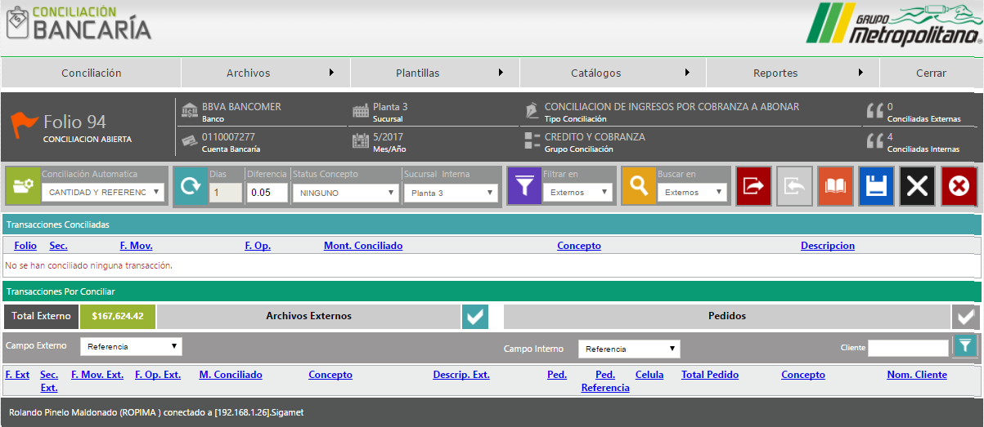

***5.2 Conciliación uno a varios***

En esta vista podemos conciliar un depósito con varios pedidos del cliente, usa la referencia del cliente para cargar los pedidos del cliente y filtrarlos por fecha si se requiere, adicional a esto se requiere aumentar los campos:

1. Agregar al grid la serie y folio de la factura, además el número de cliente.
2. Agregar la búsqueda del pedido por folio de factura.
3. Para los depósitos que no se tenga alguna referencia, el usuario podrá buscar los pedidos de algún cliente específico.
4. Importación del archivo de Excel donde tendrá 3 columnas, Pedido Referencia (Documento), Importe del pedido y 4 últimos dígitos de la cuenta a donde se depositó.
5. Seleccionar todos los pedidos.
6. Quitar la columna Pedido.
7. Cambiar la etiqueta de Pedido Referencia por ***DOCUMENTO***.

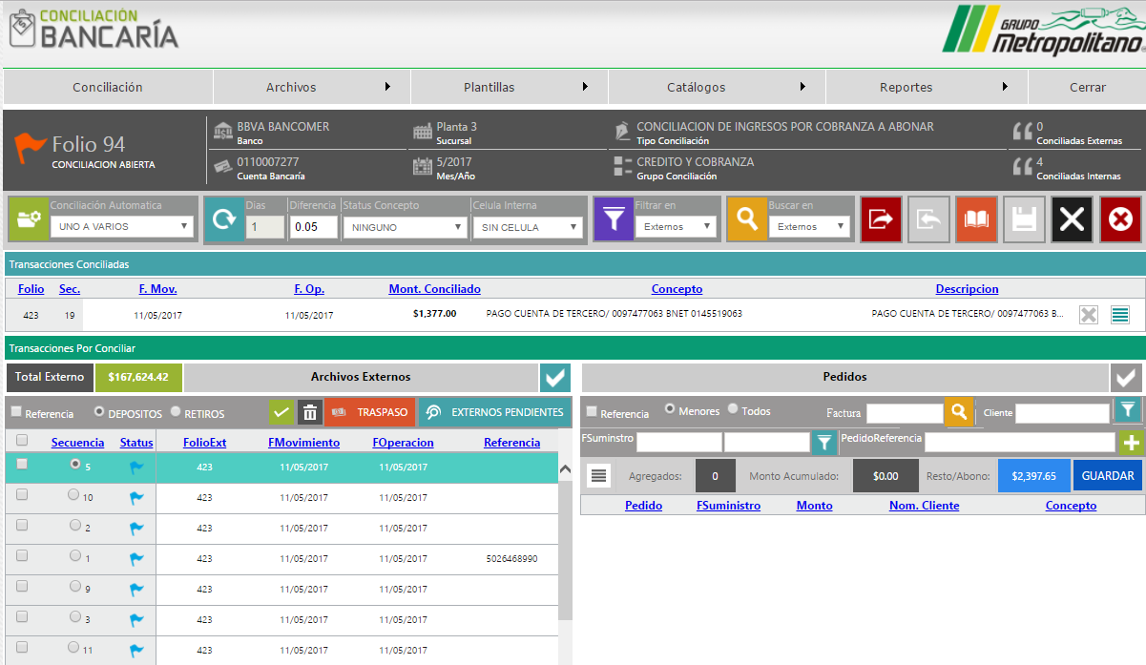

***5.3 Conciliación varios a uno***

En esta vista podemos seleccionar varios depósitos con un pedido del cliente, usa la referencia del cliente para cargar los pedidos del cliente y filtrarlos por fecha si se requiere, adicional a esto se requiere aumentar los campos:

1. Agregar al grid la serie y folio de la factura, además el número de cliente.
2. Agregar la búsqueda del pedido por folio de factura.
3. Para los depósitos que no se tenga alguna referencia, el usuario podrá buscar los pedidos de algún cliente específico.
4. Quitar la columna Pedido.
5. Cambiar la etiqueta de Pedido Referencia por ***DOCUMENTO***.

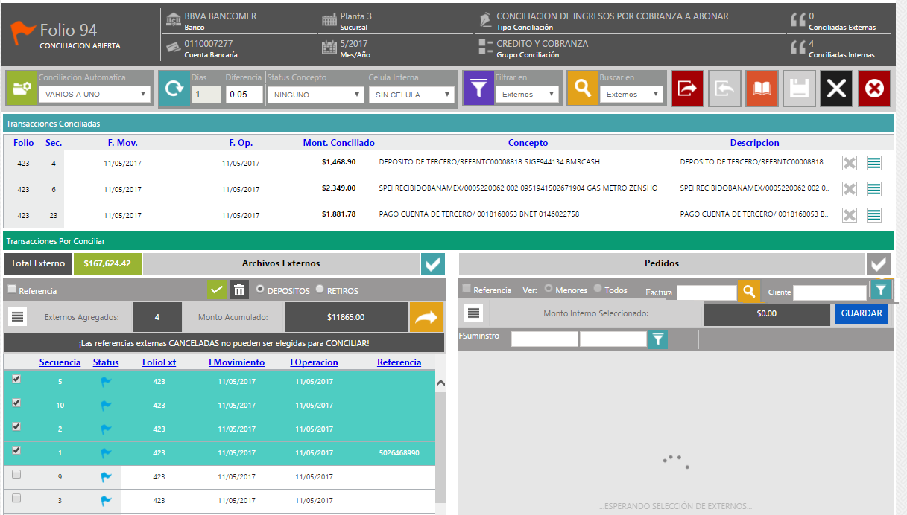

***5.4 Conciliación manual***

El sistema de conciliación ofrece una herramienta para la conciliación manual, donde se muestra el detalle del estado de cuenta, sobre esta vista hay herramientas para realizar una conciliación, la vista de búsqueda pedidos, es una herramienta donde mostramos los pedidos con saldo para ser conciliados.

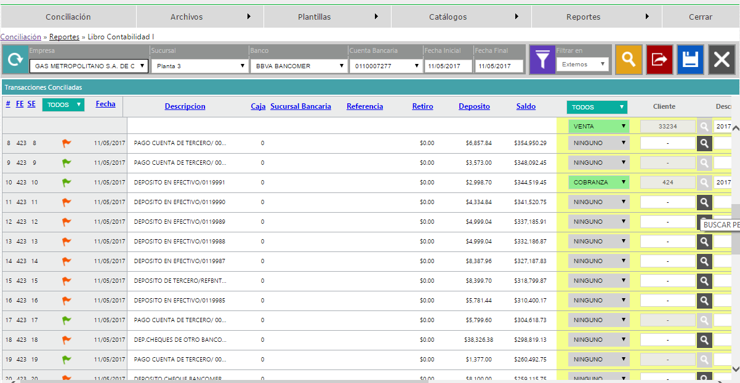

Sobre la vista de búsqueda de pedidos se necesitan algunos campos como:

1. Se deben realizar la consulta del cliente, si la cuenta es referenciada tomar la referencia para la consulta de cliente.
2. La consulta de pedidos debe mostrar los pedidos (son saldo) del cliente seleccionado o todos los clientes del mismo padre.
3. Filtrar por rango de fecha de surtido del pedido.
4. Filtrar por folio de factura los pedidos.
5. Mostrar los datos de cliente, nombre de cliente, remisión, factura, adicionales a los que ya se tiene.
6. Cambiar la etiqueta de Pedido Referencia por ***DOCUMENTO***.
7. Quitar la etiqueta Pedido.
8. Se deberá ordenar por cliente y por fsuministro.
9. Se deberá seleccionar todos los pedidos filtrados de forma masiva. (seleccionar TODOS).
10. Se deberá consultar las facturas manuales del cliente o clientes seleccionados.
11. Importación del archivo de Excel donde tendrá 3 columnas, Pedido Referencia (Documento), Importe del pedido y 4 últimos dígitos de la cuenta a donde se depositó.

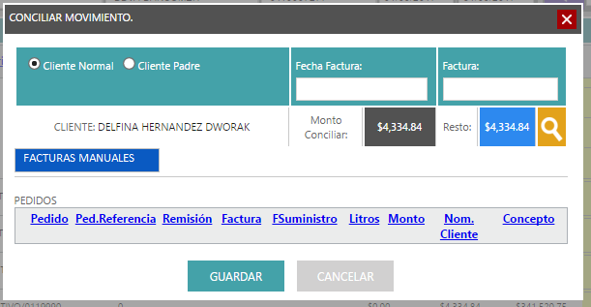

CAMBAIR EL PROTIPO, NO TIENE LOS CAMPOS SOLICITADOS

Búsqueda de facturas manuales.

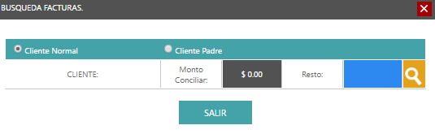 CAMBAIR EL PROTIPO, NO TIENE LOS CAMPOS SOLICITADOS, DEBE MOSTRAR UN GRID CON LOS DATOS DE LAS FACTURAS, FOLIO, SERIE, IMPORTE, FECHA DE LA FACTURA.

***5.5 Configuración de extractores de archivos internos***

El archivo interno es una conciliación puede extraer información de diferentes orígenes o tipos dependiendo de la cuenta bancaria a conciliar, para optimizar la conciliación y llevarse solo la información necesaria, se deberá configurar por cuenta bancaria el origen de la información con el objetivo de relacionar un solo archivo interno donde integré la información con la cual se deberá conciliar.

Por lo que se deberá agregar un catálogo donde configuremos por cuenta el extractor que contendrá solo la información necesaria para cada tipo de cuenta bancaria.

**Diseño de la tabla**



**Prototipo del catalogo**

***5.6 Reportes finales de conciliación***

El reporte Movimiento Caja Detalle es generado cuando se genera el pago, a este reporte se le harán las siguientes correcciones:

1. Agregar el campo de folio de factura.
2. Ordenar por folio factura, considerando la agrupación por cliente.

Se deberá configurar por empresa si se requiere que el sistema de conciliación registre la Solicitud de Relación de Cobranza para Ejecutivo para su Planeación, si se requiere la impresión deberá sacar la relación por cada TRANSBAN registrada. Se anexa reporte del proceso capturado desde el módulo de conciliación.

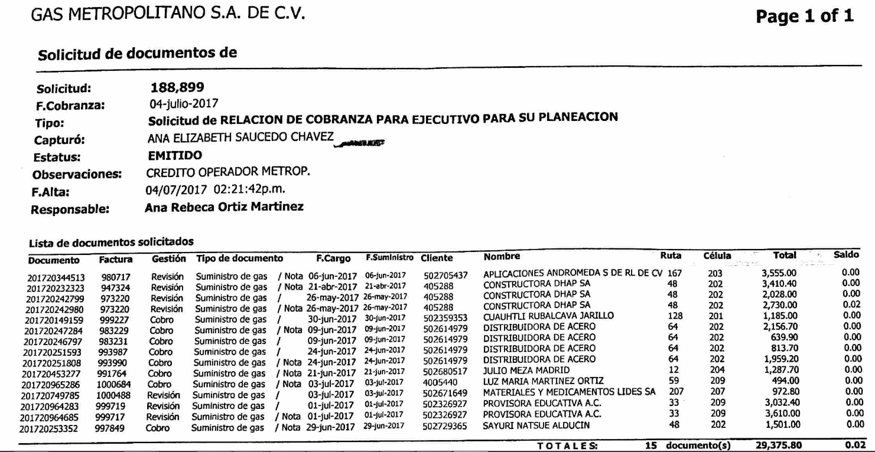

***5.7 Fichas de depósito de corte de caja***

La conciliación de cortes de caja es a nivel ficha de depósito, para identificar que ficha de depósito está relacionada con factura, se deberá hacer una corrección al módulo de corte de caja, con la finalidad de tener una relación entre la ficha del corte de caja y el pedido.

